**Ø 6.1 Le Châteliers prinsipp 1**

**Hensikt:**

Bevise Le Châteliers prinsipp

**Utstyr:**

* 5 reagensrør
* 3 plastpipetter
* Spatel
* 2 begerglass 100ml
* 1ml Sølvnitrat, AgNO3, 0,1mol/L
* 4ml Jern(III)nitrat, Fe(NO3)3, 0,1mol/L
* 4ml Kaliumtiocyanat, KSCN, 0,1mol/L
* En spatelspiss Natriumfluorid, NaF, fast

**Framgangsmåte:**

Ha 30ml vann i begge begerglassene og 1 ml Fe(NO3)3 i det ene. I det andre begerglasset har du 1ml KSCN. Hell den første blandingen oppi den andre og fordel deretter blandingen i de 5 reagensrørene. Blandingen blir da oransje

**Resultater og observasjoner:**

I det første reagensrøret har du i 3ml Fe(NO3) og rister, eventuelt rører, forsiktig så det blandes. Blandingen blir mørkere rødbrun.

I det andre reagensglasset har du i 3ml KSCN og rister, eller rører, forsiktig så det blandes. Blandingen blir mørkere rødbrun denne også.

I det tredje reagensrøret har du i 1 ml AgNO3 og rister, eventuelt rører, forsiktig så det blandes. Denne blandingen blir gul, men med et mer hvitt grums.

I det første reagensrøret har du i en spatelspiss NaF og rister, eventuelt rører, forsiktig så det blandes. Blandingen blir helt gul.

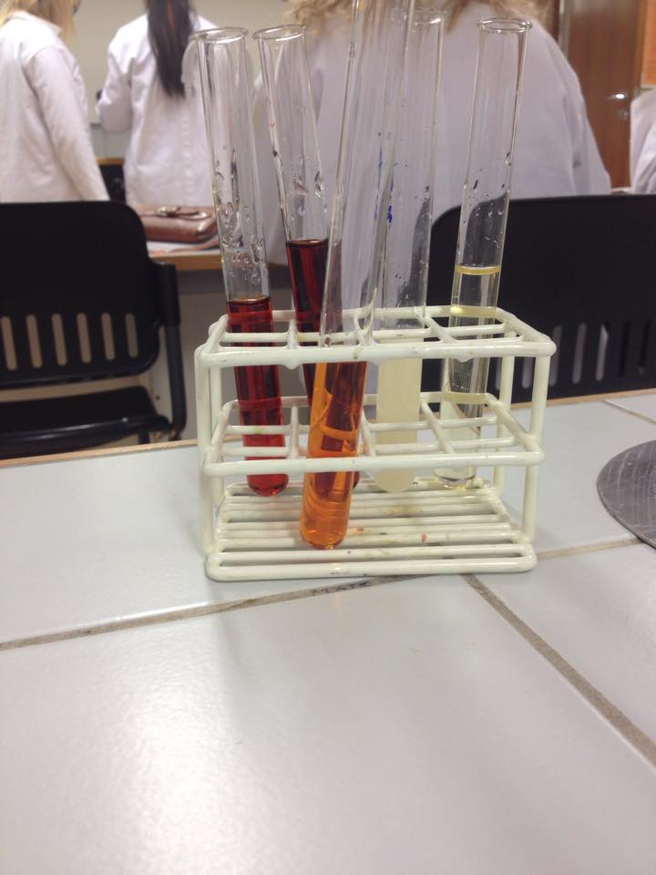

*Bakerst fra venstre: Det første reagensrøret, det andre reagensrøret, det tredje reagensrøret og det fjerde reagensrøret. Foran det femte kontrollreagensrøret.*

**Kommentarer:**

Når du blander jernnitrat med vann vil det dele seg opp i frie Fe3+ atomer og NO3- molekylene vil binde seg med vannet. Når du så blander KSCN med vann vil det dannes frie SCN- molekyler og K+ atomene vil bindes til vannet. Når disse to løsningene tilslutt blandes vil de frie jern atomene og de frie SCN- molekylene blandes.

Fe3+(aq) + SCN-(aq) 🡨🡪 Fe(SCN)2+(aq)

Den første blandinga blir mørkere rødbrun fordi, når du tilsetter mer jernnitrat til en jern-tiocyanatlikevekt vil likevekten reagere ved å lage mer jern-tiocyanat. Dette følger Le Châteliers prinsipp ved at reaksjonen prøver å motvirke endringen som kommer utenifra og på nytt opprette likevekt.

Den andre blandinga blir mørkere rødbrun fordi, når du tilsetter mer kaliumtiocyanat til likevekten vil den reagere ved å lage mer jern-tiocyanat. Dette følger også Le Châteliers prinsipp.

Fe3+(aq) + SCN-(aq) 🡨🡪 Fe(SCN)2+(aq)

Den tredje blandinga blir egentlig gul fordi sølvnitratet som legges til vil spaltes i sølv og NO3 og sølvet vil reagere med de frie SCN- molekylene og danne AgSCN(s). Dette vil ta vekk SCN- fra likevekten og den vil respondere ved å spalte opp jern-tiocyanatet til Fe3+ og SCN- som gir den gule fargen, men AgSCN vil være et fast hvitt pulver som gjør løsningen grumsete.

Ag+(aq) + SCN-(aq) 🡨🡪 AgSCN(s)

Den fjerde blandingen blir gul fordi natriumfluoridet vil spaltes i Natrium og Fluor, slik at de frie jern atomene kan binde seg med fluoret og danne FeF4-, noe som er fargeløst. Likevekten vil her reagere på underskudd av jernatomer og jern-tiocyanat vil bli spaltet for å lage mer.

Fe3+(aq) + 4F-(aq) 🡨🡪 FeF4-(aq)